103年度屏東縣海豐國中小辦理環境教育研習成果

1.研習名稱：大鵬灣人文足跡探索
2.研習時間：103.9.17
3.研習地點：東港大鵬灣國家風景區
4.研習目的：參訪環境教育認證研習場域，增進生態知能與人文素養
5.研習內容：大鵬灣動植物生態知能增進與環境欣賞
6.參加人數：共計 20 人
7.活動效益：80%教職員參與，80%增進相關知能
8.佐證照片及說明：
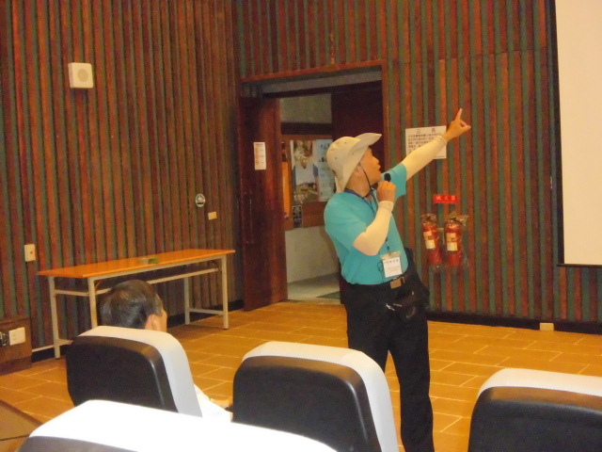 | 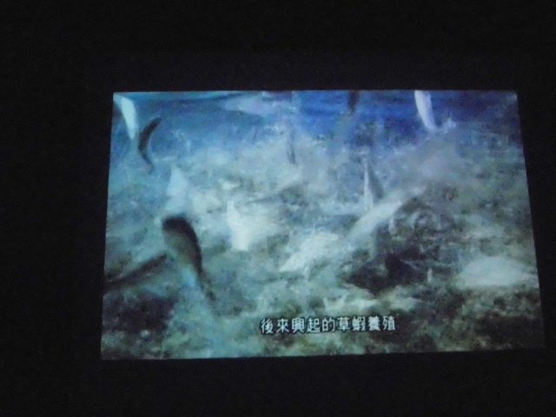
說明：導覽員行前解說 | 說明： 生態短片欣賞
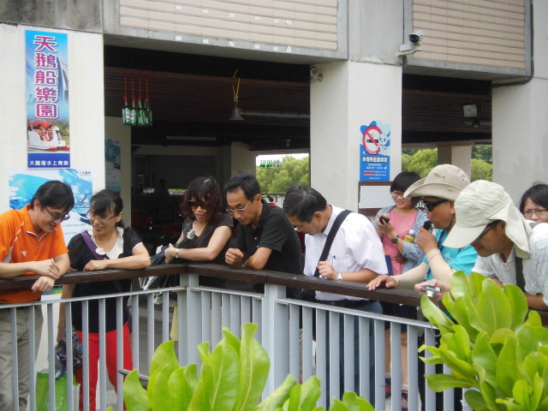 | 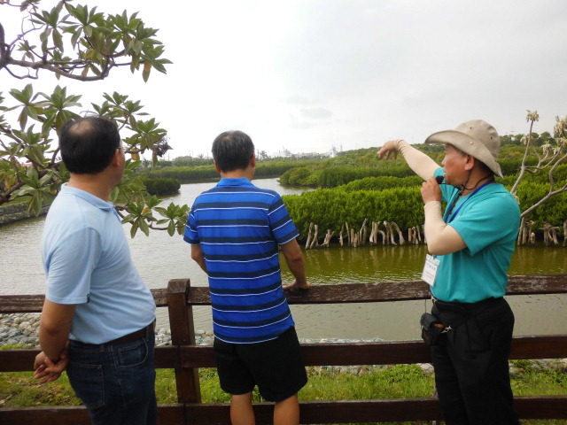
說明： 泥灘生物觀察 | 說明： 人工潟湖生態欣賞

103年度屏東縣海豐國小辦理環境教育研習
回饋及成效分析表
- 研習活動時間： 103年 9 月 17 日
- 研習活動主題：大鵬灣人文足跡探索
- 研習活動地點：東港大鵬灣國家風景區
意見調查統計：20人參與研習活動，研習回饋表回收共○份。
項目 | 題目 | 滿意度％
項目 | 題目 | 5 | 4 | 3 | 2 | 1
研習主題 | 能增進自我專業知識提升。 |  | v
研習主題 | 研習主題合乎需求，輕易對課程有初步概念。 | v
研習安排 | 研習訂定之時間恰當，方便參加。 |  | v
研習安排 | 研習場地規劃恰當。 |  | v
課程內容 | 講師講解清楚，深入淺出且生動有趣。 |  | v
課程內容 | 課程內容吸引我的注意，且能與聽眾有良好的互動。 | v
自我成長 | 我很用心參與此次研習，且深入了解課程內容。 | v
自我成長 | 我還會積極參與相關研習，提升自我知能 | v
回饋意見 | 同仁抵達活動地點時間不一，活動時間有些許延誤。
改善建議 | 訂定統一集合時間，規劃統一路線前往。

